Beste ouders ende leden

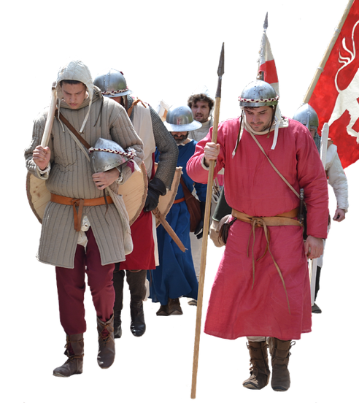
omdat weder door corona geen jongerenweekend kunnen organiseren, geven weder dit jaar eender hele dag chiro tot die jongste groepen (pinkelsch-speelklub-kwiksch)!

dit bequame plaats op
zaterdag 3 april van 10 uur - 17 uur op den meisjeschiro.
's middags voorzien wij genoeg eten tot alle leden om te eten.

eender hele dag chiro soude geen hele dag chiro zijn zonder eender leuk thema!
dit jaar is het thema: middeleeuwen (prinseschen, ridders, jonkvrouwen,...)
trek dus jullie mooiste outfit al maar aan (hiervoor moge niets aangekocht worden, wees creatief!)

weder kijken er heel hard naar uit om elcken te entertainen met leuke spelletjes.
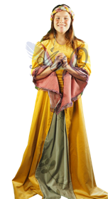
hopelijk totten dan!

groetjes
jill, ina, kato, jolien, sara, jade, laure, trees, sam & nell
